Quantes maneres diferents hi ha de… ? | Exemples de codis | Influeix l’ordre?  Es poden repetir? | r = caselles  n= elements a cada casella | Procediment | Resposta
Elegir president, secretari i portaveu d’un grup de 12 persones si una persona no pot tenir més d’un càrrec. | 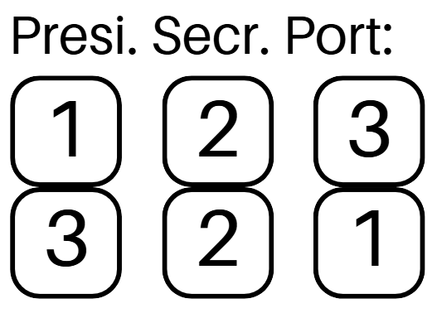 | 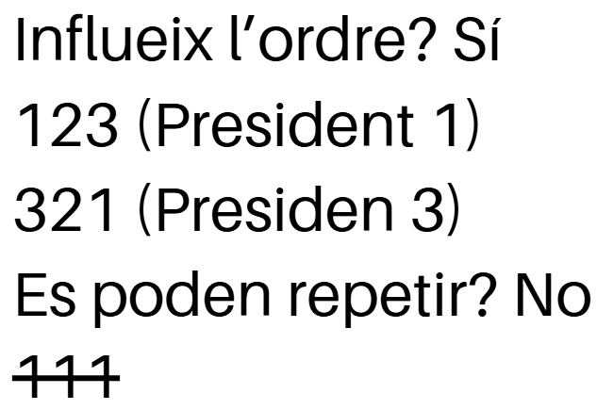 | 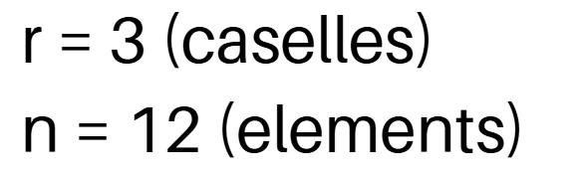
Elegir president, secretari i portaveu d’un grup de 12 persones si una persona pot tenir més d’un càrrec.
Formar paraules de tres lletres diferents amb les lletres de la paraula PERMUTACIÓ.
Pintar una bandera amb 3 colors disponibles en disposició horitzonal i hem de utilitzar un mínim de 2 i un màxim de 3 i no es poden repetir els colors.
Elegir un gelat si hi ha 6 sabors diferents i ens permeten elegir-ne 2 sabors diferents.
Amb 4 pots de pintura de colors diferents, quantes mescles de 2 colors diferents en podem fer.
Contestar-ne 4 preguntes d’un llistat de 5.
Assignar 2 germans bessons de manera que no coincideixin a la mateixa classe si l’escola té 4 classes de 3r d’ESO.
Muntar una pulsera de boles si tenim disponibles 10 boles, totes de colors diferents.
Organitzar els deures de 3 assignatures durant una tarda.
Combinar 10 samarretes durant una setmana per tal de no repetir samarreta cap dia de la setmana.
Combinar les samarretes del cas anterior amb 3 pantalons
Fer matrícules de vehicles que consten de 4 nombres i 3 lletres de l’alfabet, excloent-ne les vocals.
Seleccionar 6 nombres diferents d’un total de 50.
Situar-se 5 integrants d’un equip de bàsquet si s’han de col·locar en fila per fer un tir a la cistella.
Fer grups diferents de 5 persones en una classe de 25 alumnes.
Formar nombres de 4 xifres diferents amb els dígits 0,2,3,4,5,8 i 9.
Fer grups diferents de treballadors si en total hi treballen 20 persones i s’han de fer grups de 4.
Elegir el nombre PIN d’un telèfon mòbil format per 4 dígits.
Fer creuaments de partits de futbol si n’hi ha 20 equips i tots han de jugar contra tots a l’anada i a la tornada.
Es poden seure 5 amics en un cotxe si n’hi ha 2 amb carnet.
Elegir 3 entrepans diferents d’un total de 6 tipus d’entrepans.

